Documentacion y Guia de Uso, aplicación web Terapia Respiro Emocional
1. Introducción
La aplicación web de Terapia Respiro Emocional tiene como propósito simplificar los procesos operativos y administrativos relacionados con la gestión de pacientes, cuidadores y suplencias. Facilita la colaboración en equipo, mejora la eficiencia y productividad en las tareas diarias, y contribuye a una mejor gestión del servicio ofrecido por la empresa. Está dirigida a los trabajadores del área de Terapia Respiro Emocional, que incluyen personal administrativo y de cuidado.
2. Requisitos del Sistema
- Navegador web actualizado (Chrome, Firefox, Edge, etc.)
- Conexión a Internet
3. Acceso a la Aplicación
La aplicación se accede a través de la URL proporcionada por el proveedor de la nube. No requiere instalación local. Simplemente ingresa la URL en tu navegador para acceder a la aplicación.

4. Funcionalidades Principales
Pantalla Principal
- Objetivo: El objetivo de esta pantalla (dashboard-panel de control) es ver datos estadisticos de acuerdo a los datos en la base de datos. Donde se podran ver:
  - Todos los pacientes registrados en la base de datos
  - Todos los cuidadores registrados en la base de datos
  - Total de pacientes menores de edad en la base de datos
  - Total de pacientes mayores de edad en la base de datos
  - Total de suplencias registradas en la base de datos
  - Vista previa a las proximas suplencias agendadas
Aparte de ello tambien se encontrara con la seccion de “Aprende mas” donde se encontrara con:
- Un link de descarga de la documentacion de la aplicación web de Terapia de Respiro Emocional
- Link a la pagina CECPAM
- Link a la pagina de Terapia de Respiro Emocional
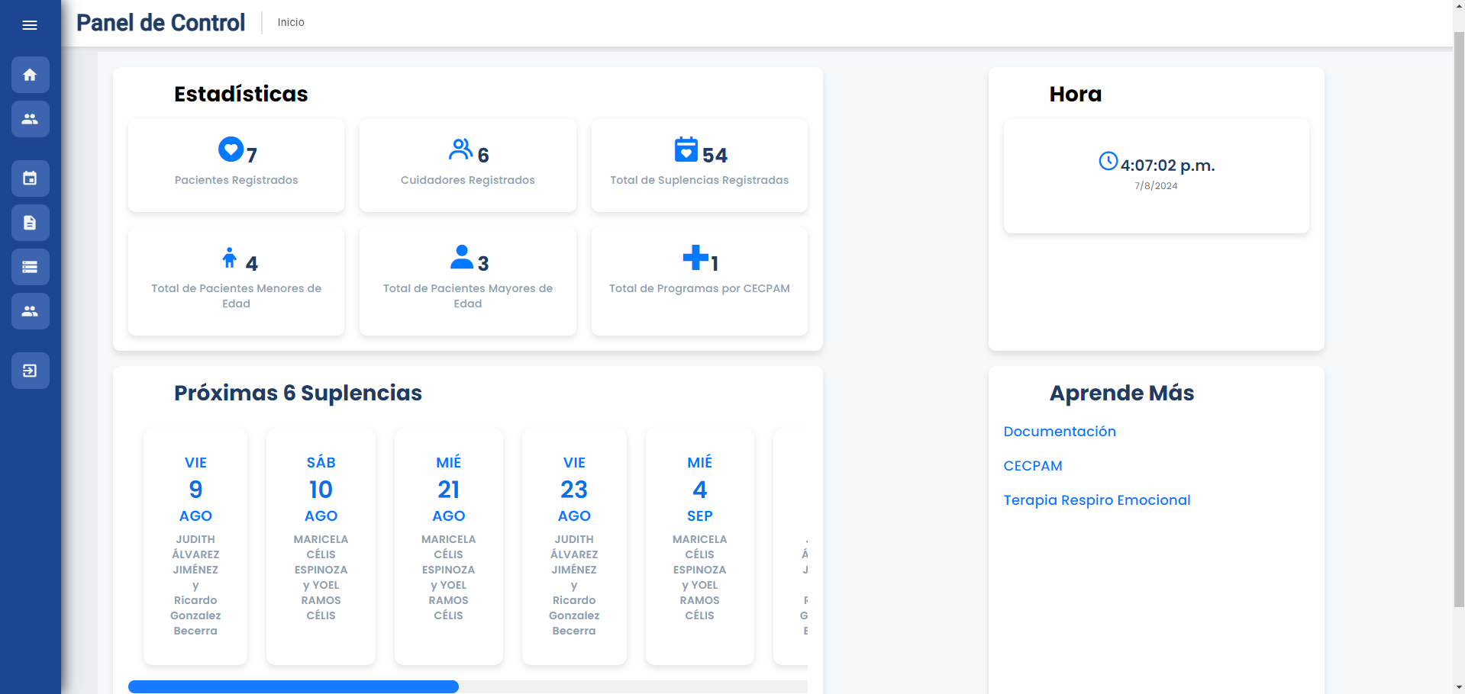
Nota: ‘Para dar de alta a un nuevo paciente se debe de registrar primero al cuidador o cuidadores asociados al paciente.’
- Formulario de Registro del Paciente
- Objetivo: Formulario de registrar la información detallada de cada paciente.
- Campos Incluidos: Nombre, edad, sexo, diagnóstico, información de contacto, etc.
- ¿Como se usa?: Escribe y selecciona la informacion requerida del paciente.
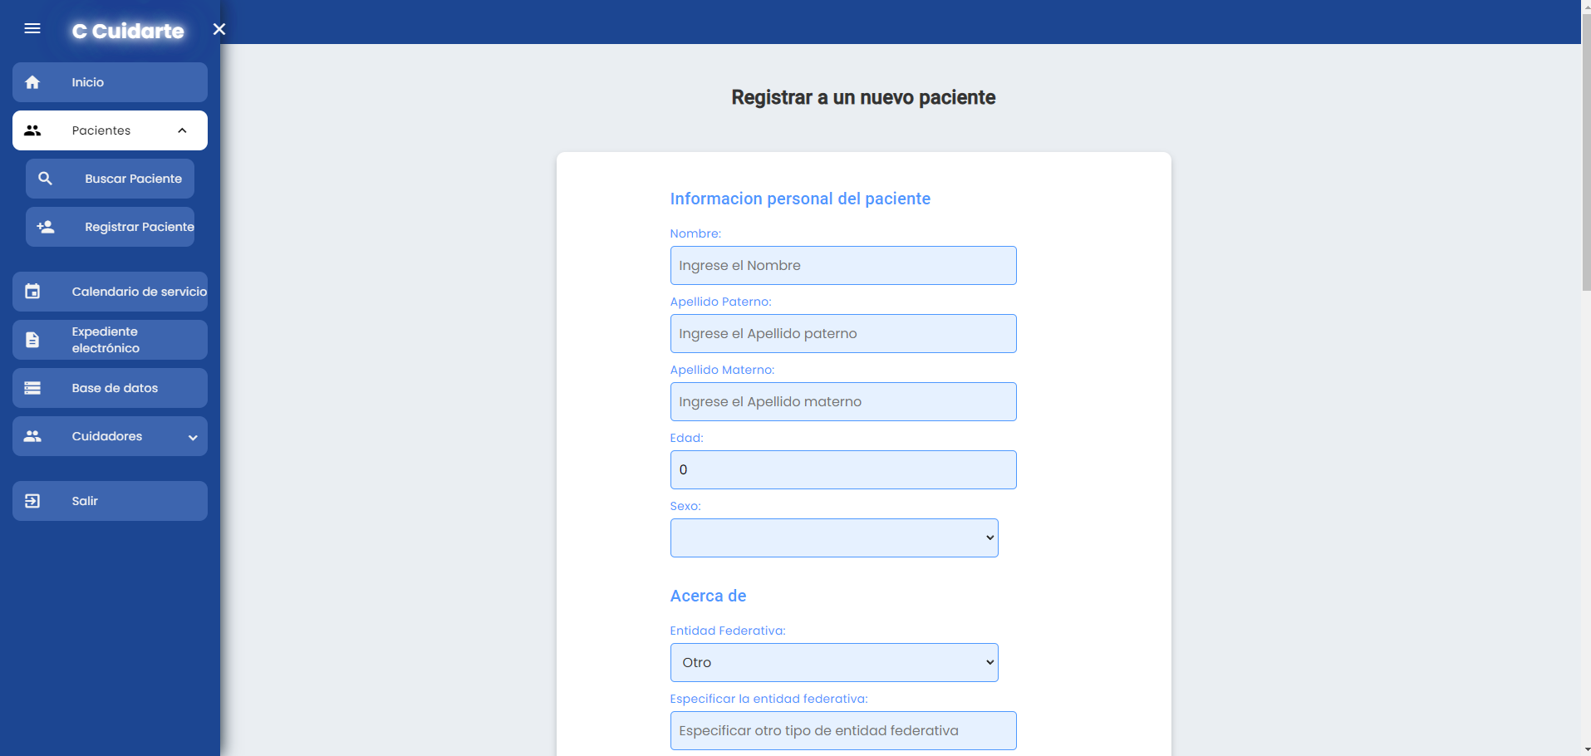

- Ficha Personal del Paciente
- Objetivo: Pagina de ficha del paciente, donde se podra visualizar la información detallada de cada paciente, con la posibilidad de poder editar campos, deshacer cambios y eliminar al paciente de la base de datos del sistema.
- Campos Incluidos: Nombre, edad, sexo, diagnóstico, información de contacto, etc.
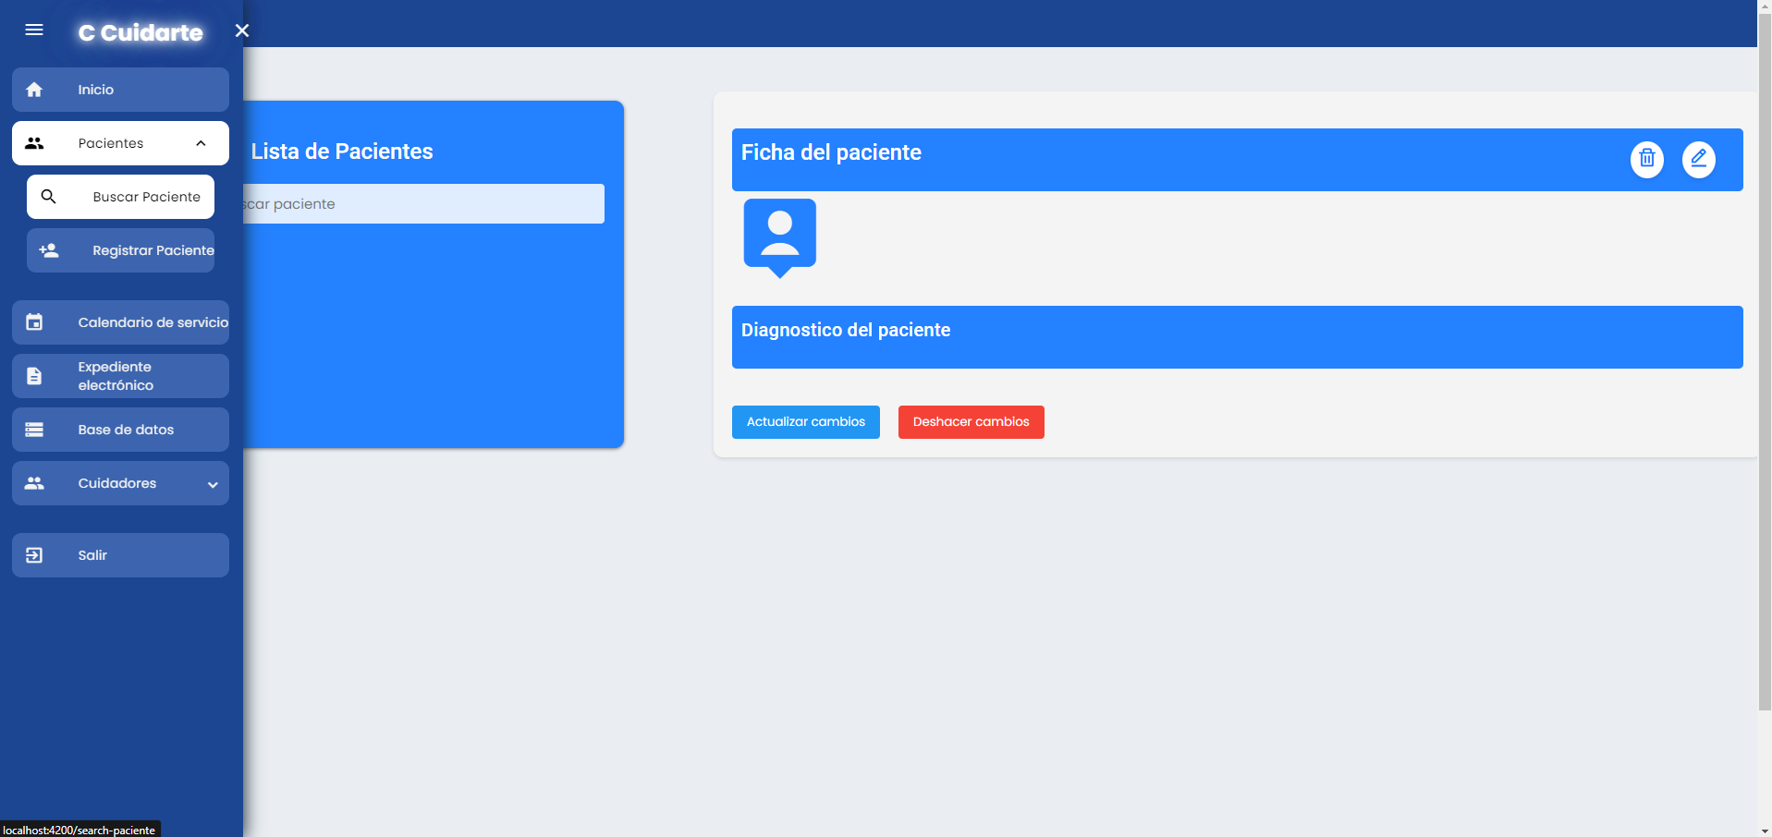
- ¿Como se usa?: Busca a un paciente por su nombre o apellidos, si deseas ver a todos los pacientes deberas escribir algo y borrarlo para que aparezcan todos los registros de los pacientes
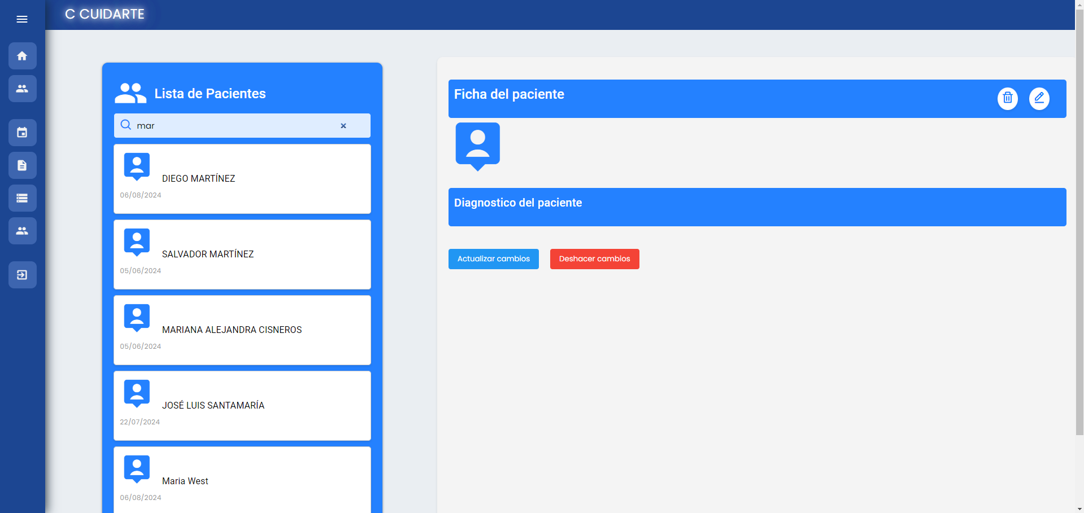
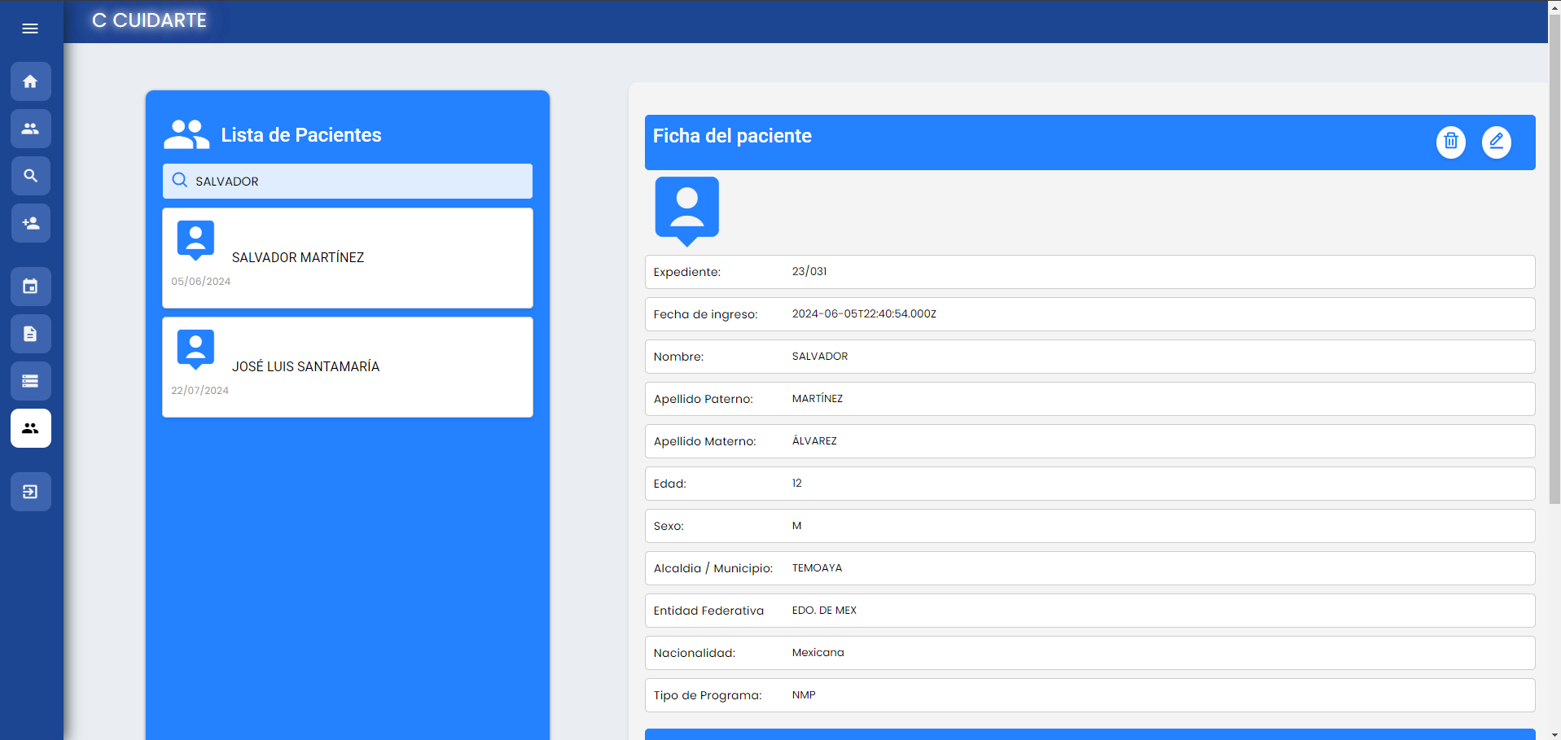
Boton de Eliminar al paciente, aparecera en pantalla esta ventana emergente:
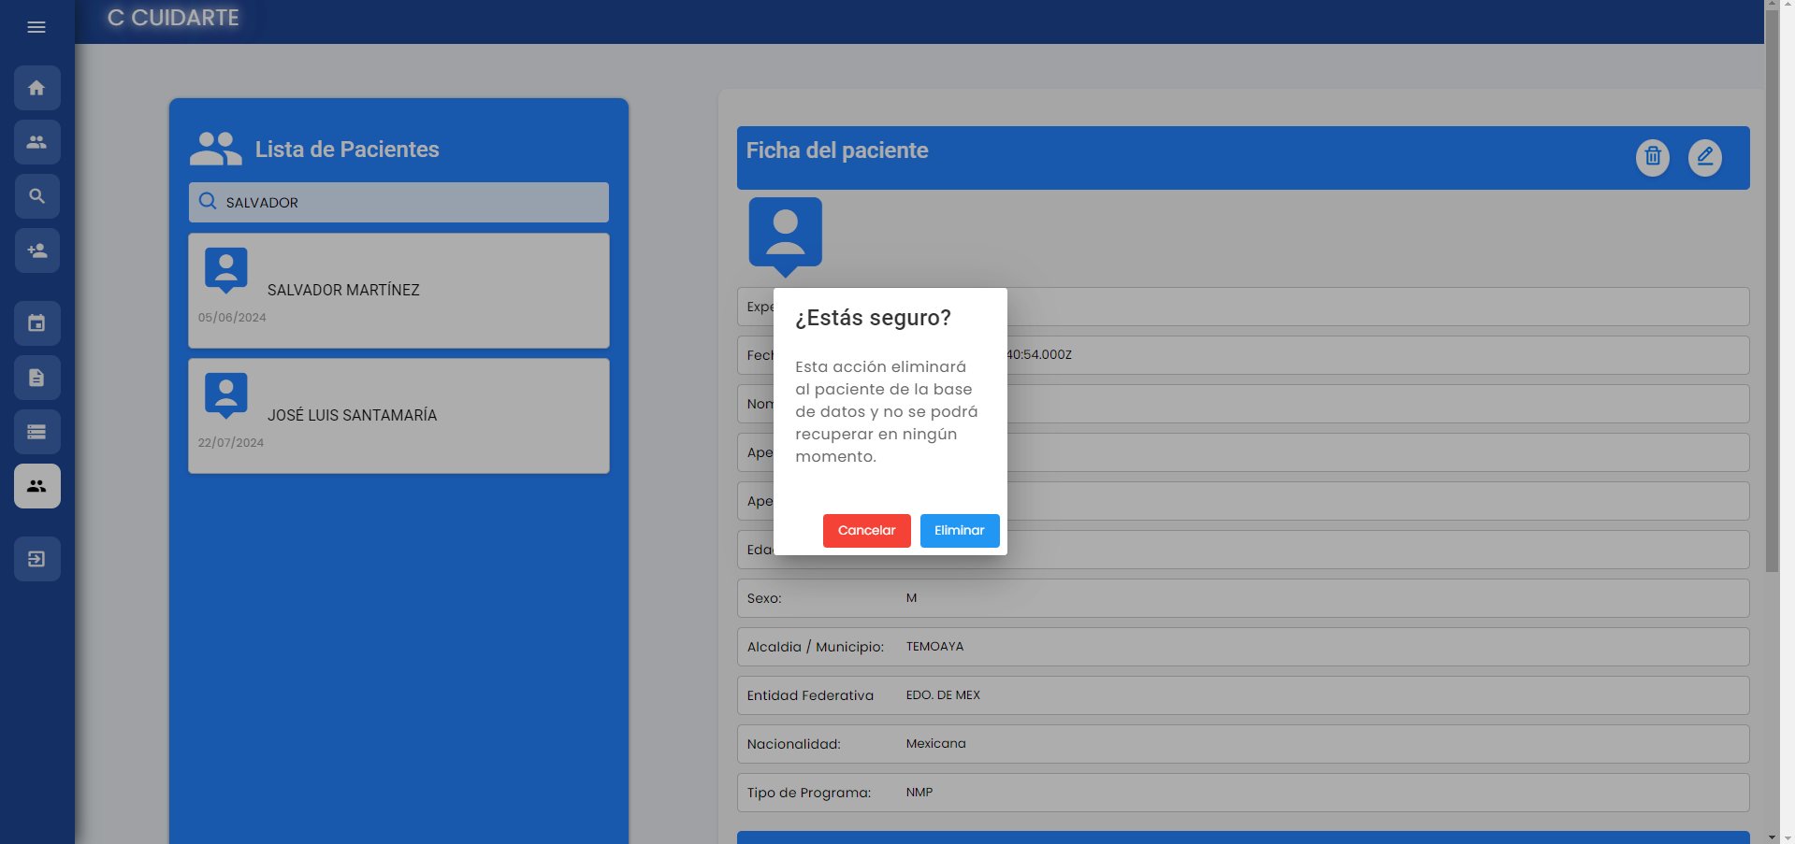
Boton de editar, aparecera en la parte inferior esta notificacion:


Botones para actualizar datos o deshacer lo escrito para formatear la ficha como estaba antes de ser alterada la informacion.
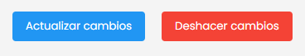

- Calendario Mensual de Servicio
- Objetivo: Visualizar y gestionar las fechas y horarios de los servicios prestados.
- Funcionalidad: Permite la programación de suplencias y la visualización de eventos en el calendario.
- ¿Cómo se usa?: Agrega una nueva suplencia, rellena los campos solicitados: fecha, hora cuando sucede, concurrencia de la suplencia, costo, el cuidador y el paciente, etc. Selecciona a un cuidador ya registrado anteriormente despues seleccionar al paciente que ese cuidador cuida, seguido de eso presionar el boton de “Buscar Suplencias”. Navega por meses, ten una vista previa por mes, por semana y por dia.
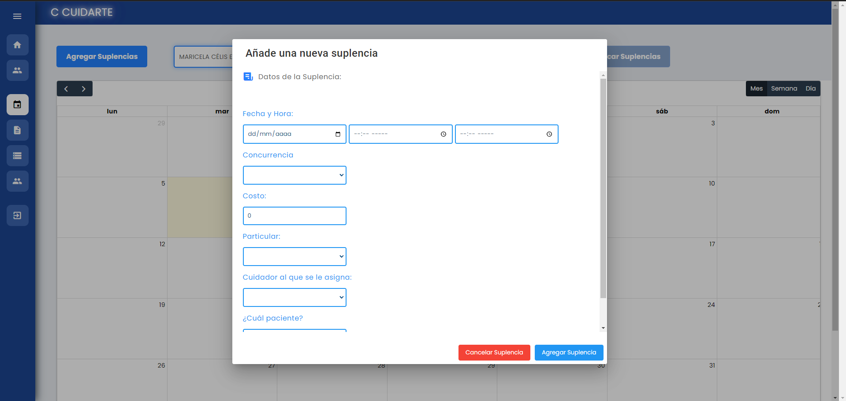
Ejemplo basico:
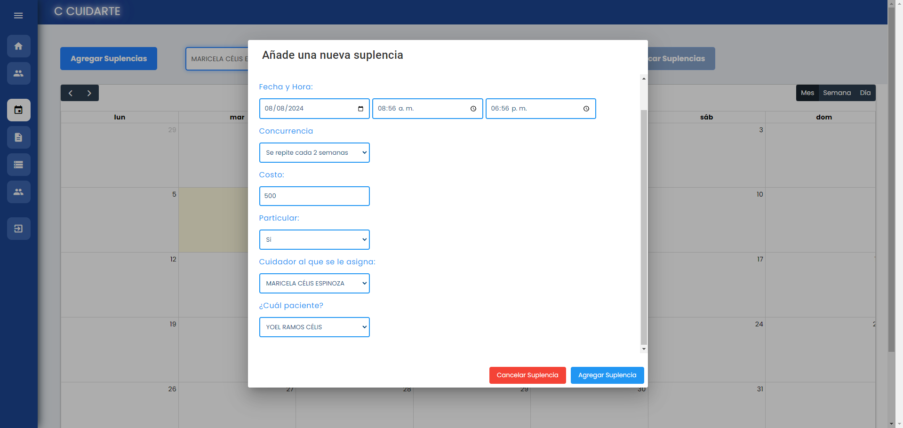

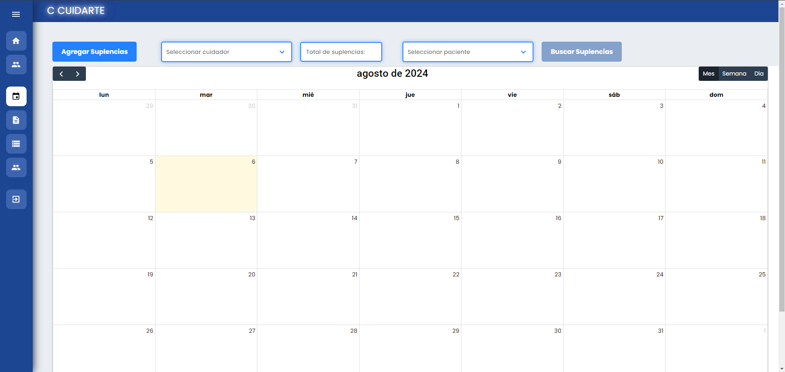
Ejemplo basico:
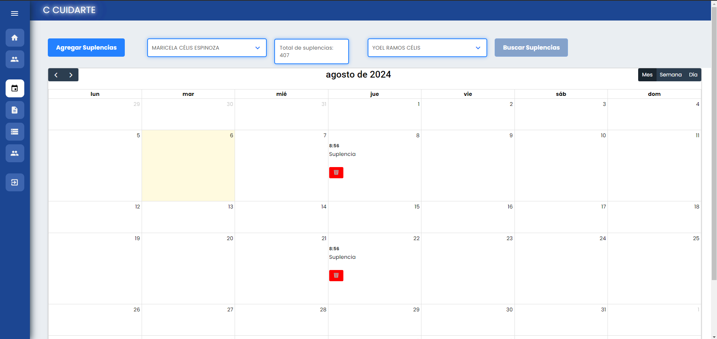
- ¿Qué hacer si se desea mover de dia esa suplencia?: Es importante seleccionar la suplencia para poder hacer modificaciones de fechas, luego arrestre a la fecha deseada
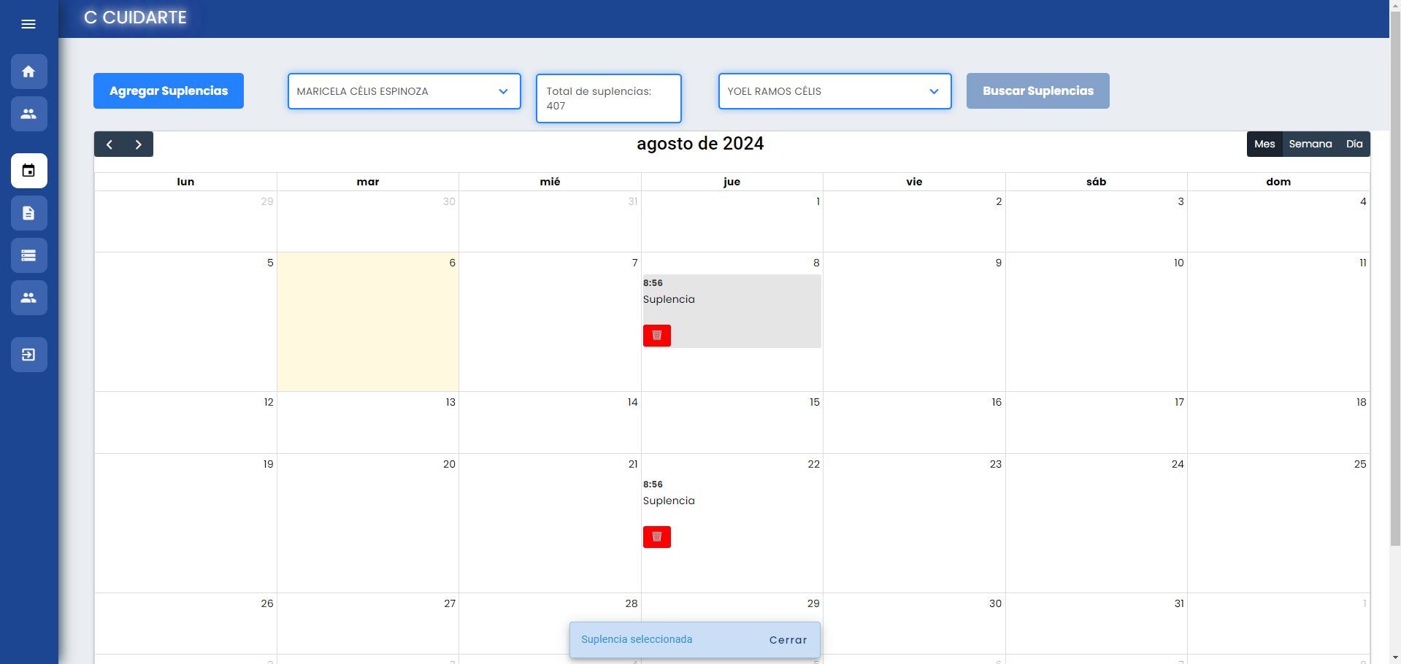
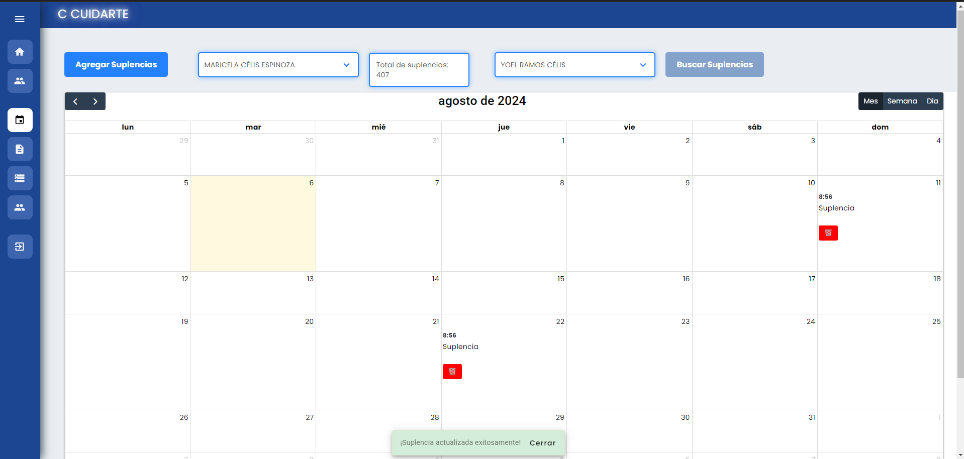
- ¿Qué hacer si se desea eliminar la suplencia del calendario?: Selecciona el siguiente boton de “basura”
- 
Seguido de ello aparecera la siguiente ventana:
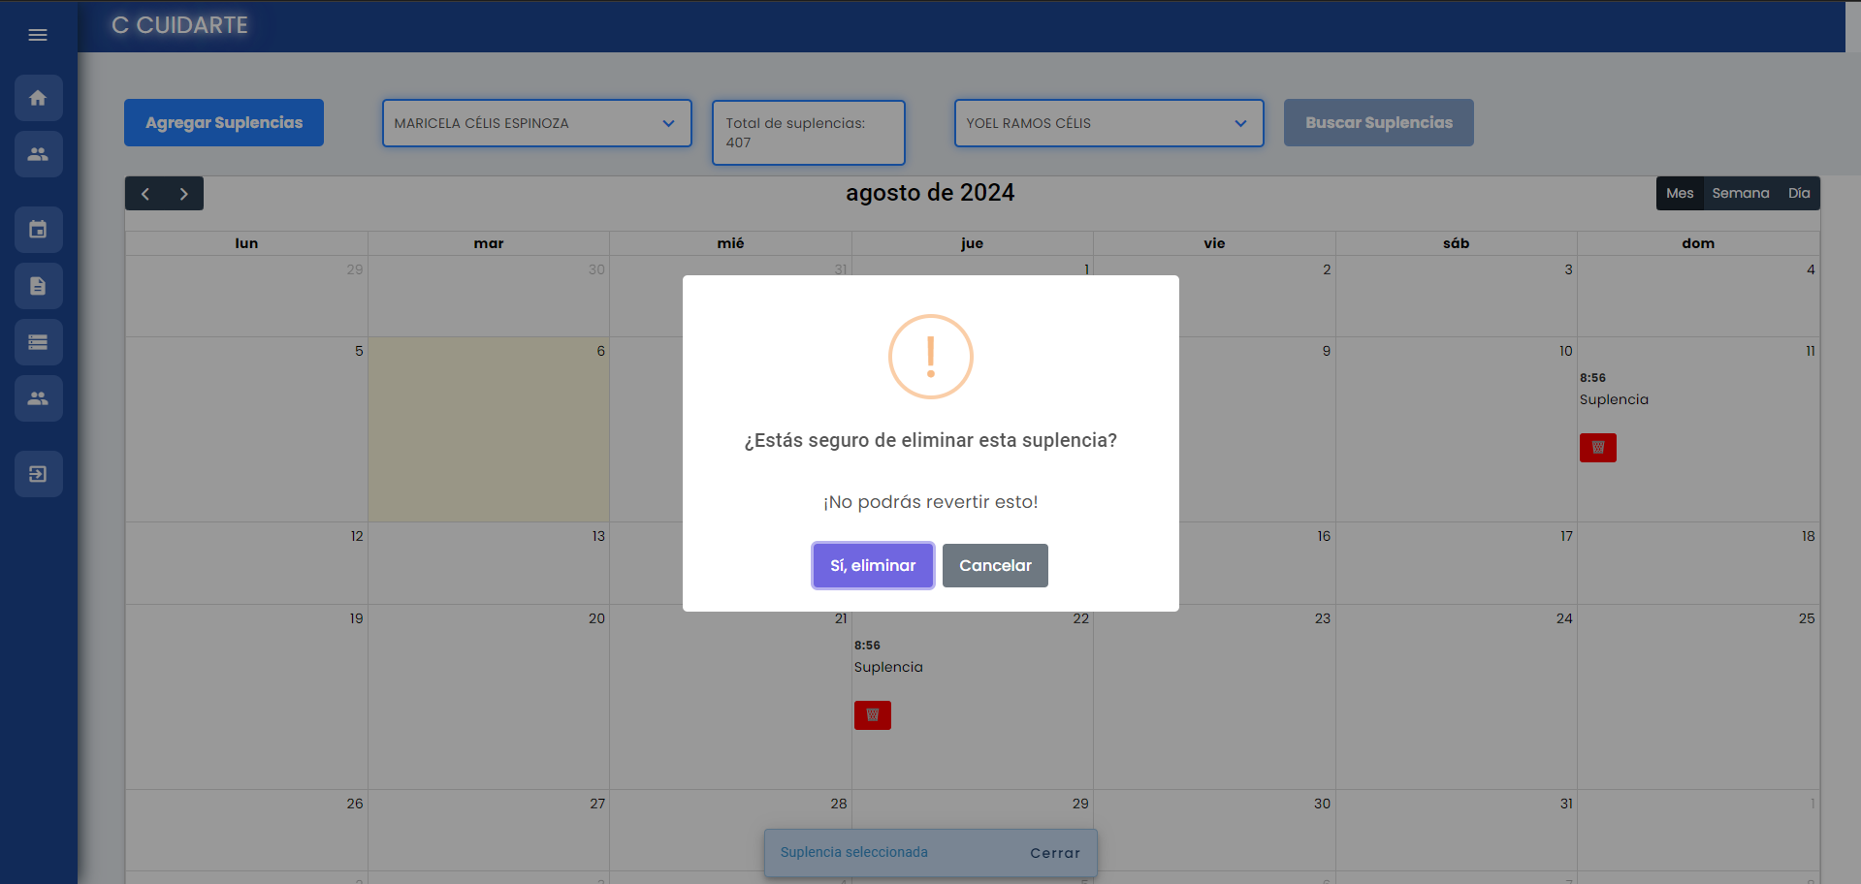

Donde usted podra decidir si eliminar o cancelar el proceso de eliminacion de suplencia.
- Expediente Electrónico
- Objetivo: Acumular y mantener un registro completo de todos los servicios prestados durante el año.
- Funcionalidades: Incluir histórico de servicios, cambios de cuidador, horarios, costos, etc.
- Estado: En mantenimiento.
- Reportes
- Objetivo: Generar reportes detallados sobre cada paciente, suplencia y cuidadores.
- Tipos de Reportes:
  - Número de servicios mensuales otorgados a los pacientes.
  - Programa que los beca (FGRA, NMP, SLIM, CECPAM, Privados, Otros).
  - Reporte mensual con detalles del paciente y del cuidador. Etc
- Boton de exportar: Exportara todo tipo de reporte en formato excel
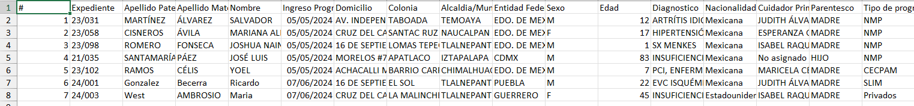
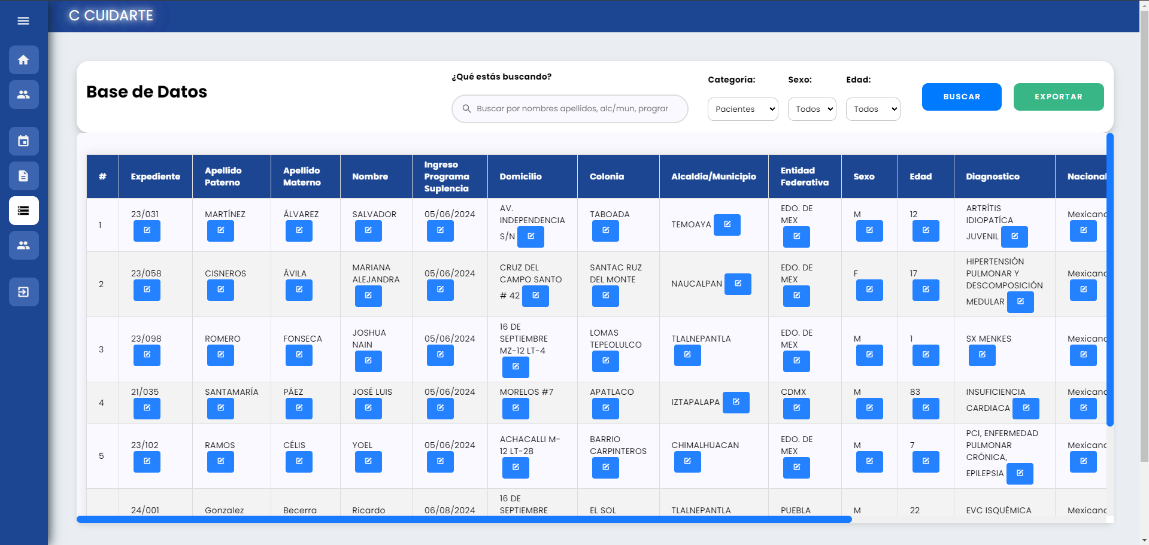

- Ejemplos: Busca por nombres, apellidos, alcaldia o municipio, nombres, apellidos, tipo de programa, expediente, etc…
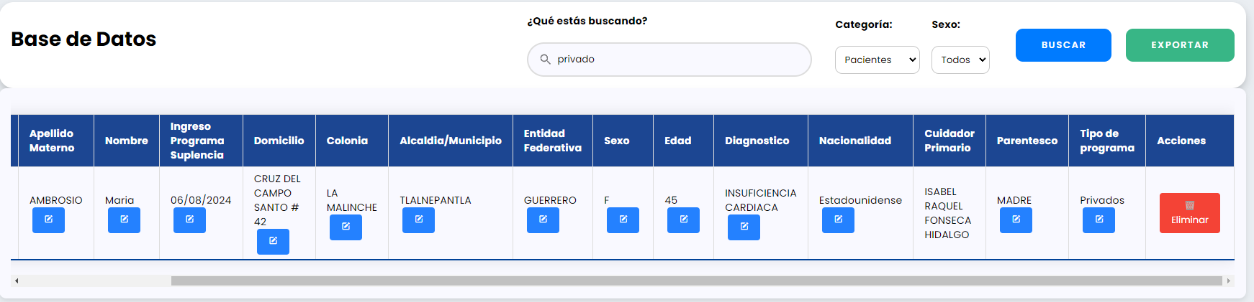
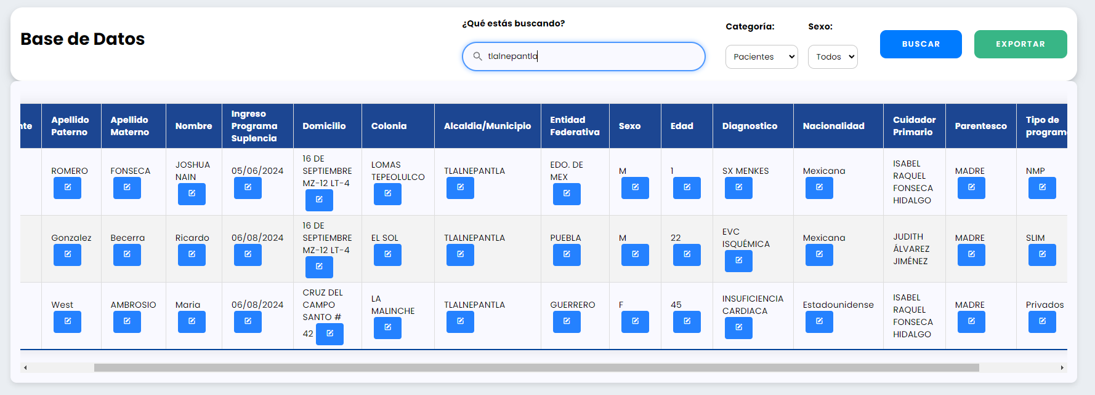
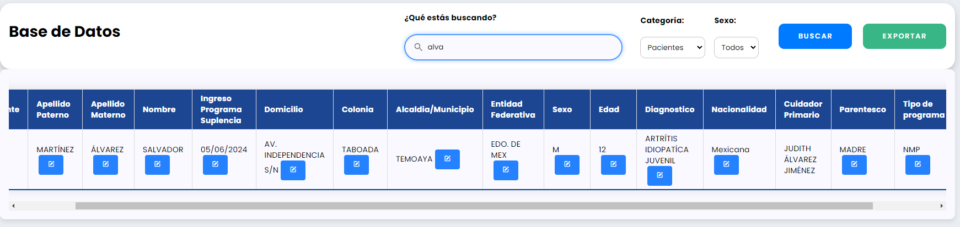
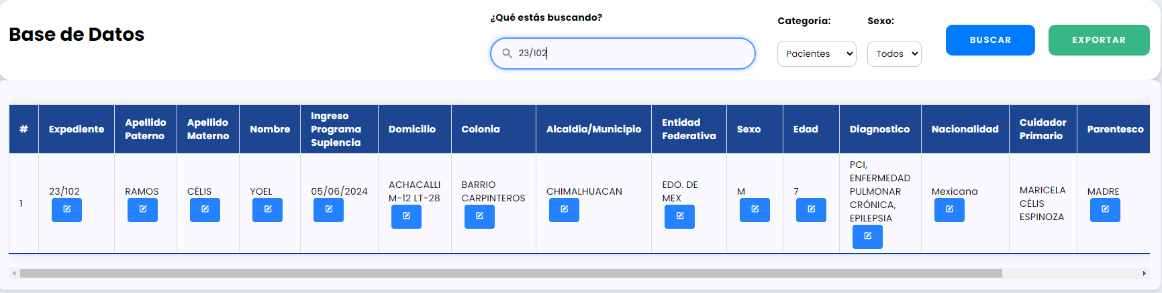
Nota: ‘Para dar de alta a un nuevo paciente se debe de registrar primero al cuidador o cuidadores asociados al paciente.’
- Formulario de Registro del Cuidador
- Objetivo: Formulario de registrar la información detallada de cada cuidador.
- Campos Incluidos: Nombre, apellidos, edad, sexo, información de contacto, etc.
- ¿Como se usa?: Escribe y selecciona la informacion requerida para dar de alta al cuidador.
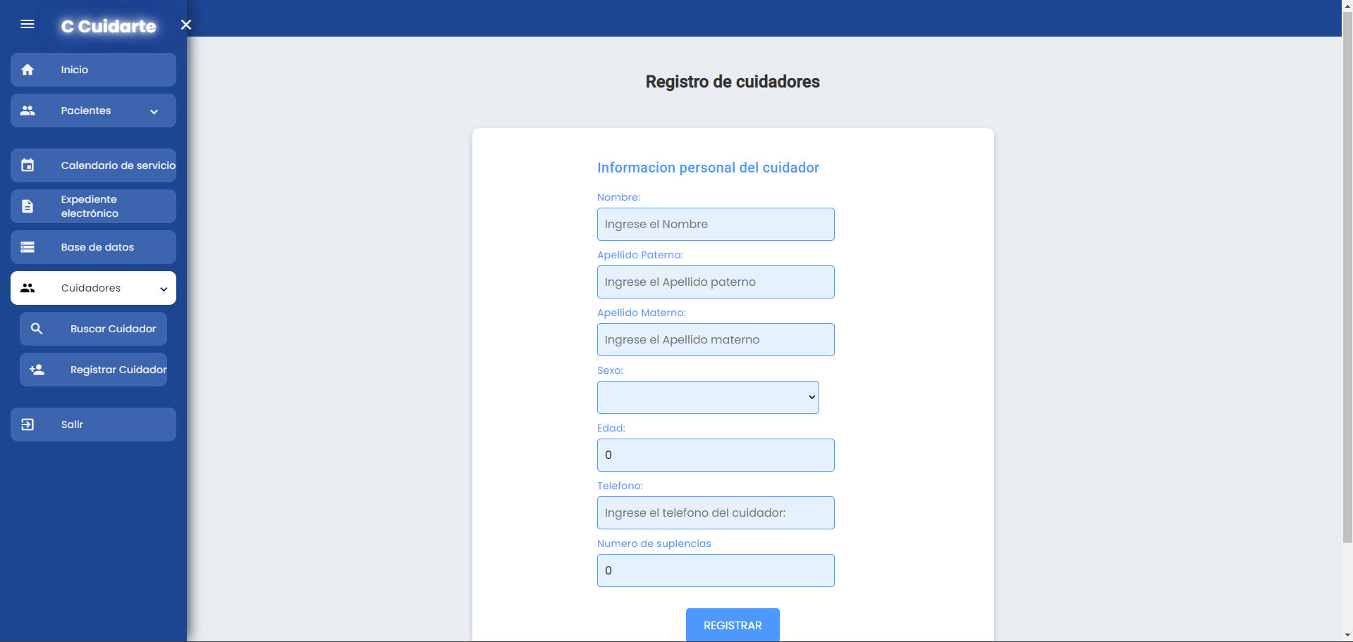

- Ficha Personal del Cuidador
- Objetivo: Pagina de ficha del cuidador, donde se podra visualizar la información detallada de cada cuidador, con la posibilidad de poder editar campos, deshacer cambios y eliminar al paciente de la base de datos del sistema.
- Campos Incluidos: Nombre, edad, sexo, información de contacto, etc.
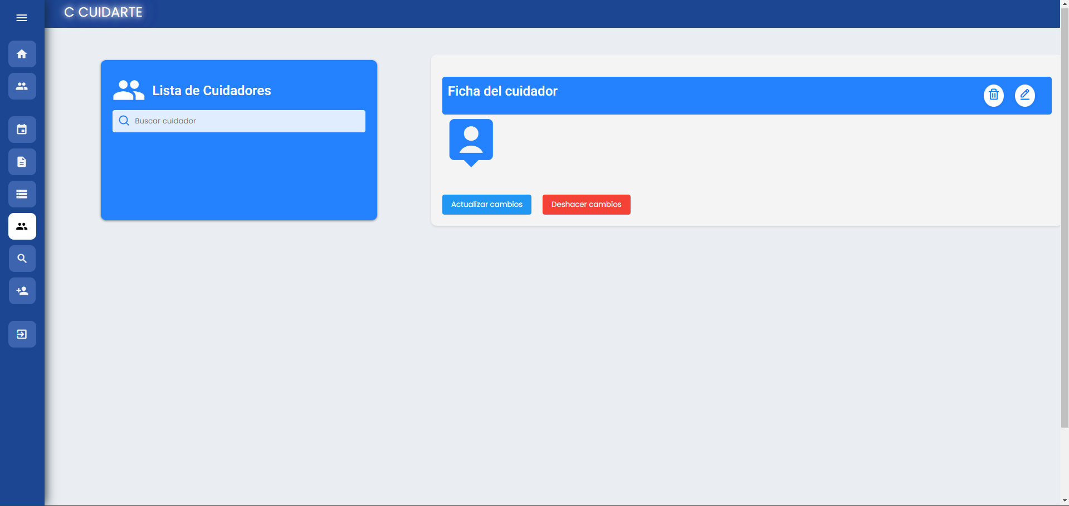
¿Cómo se usa?: Busca un cuidador en especifico o escribe y borra todo en el campo para poder ver todos los registros de todos los cuidadores
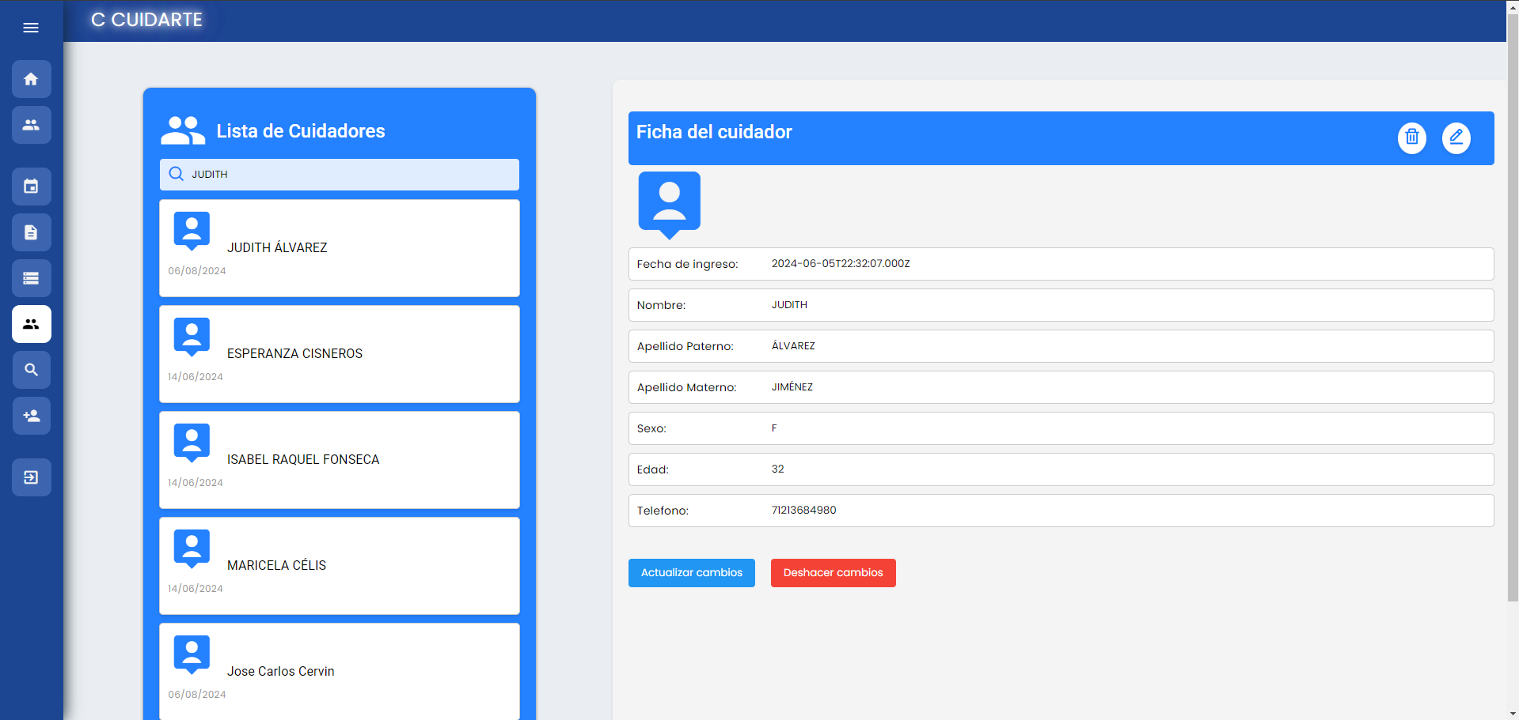
Boton de Eliminar cuidador:
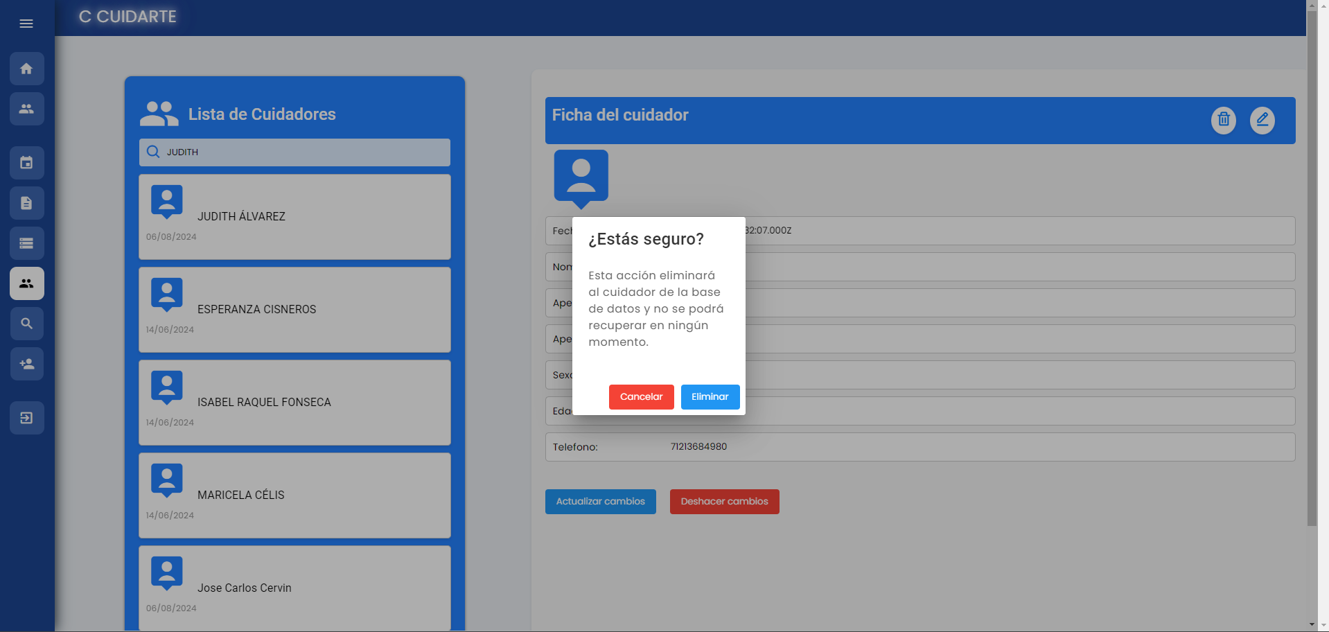
Boton de editar, aparecera en la parte inferior esta notificacion:

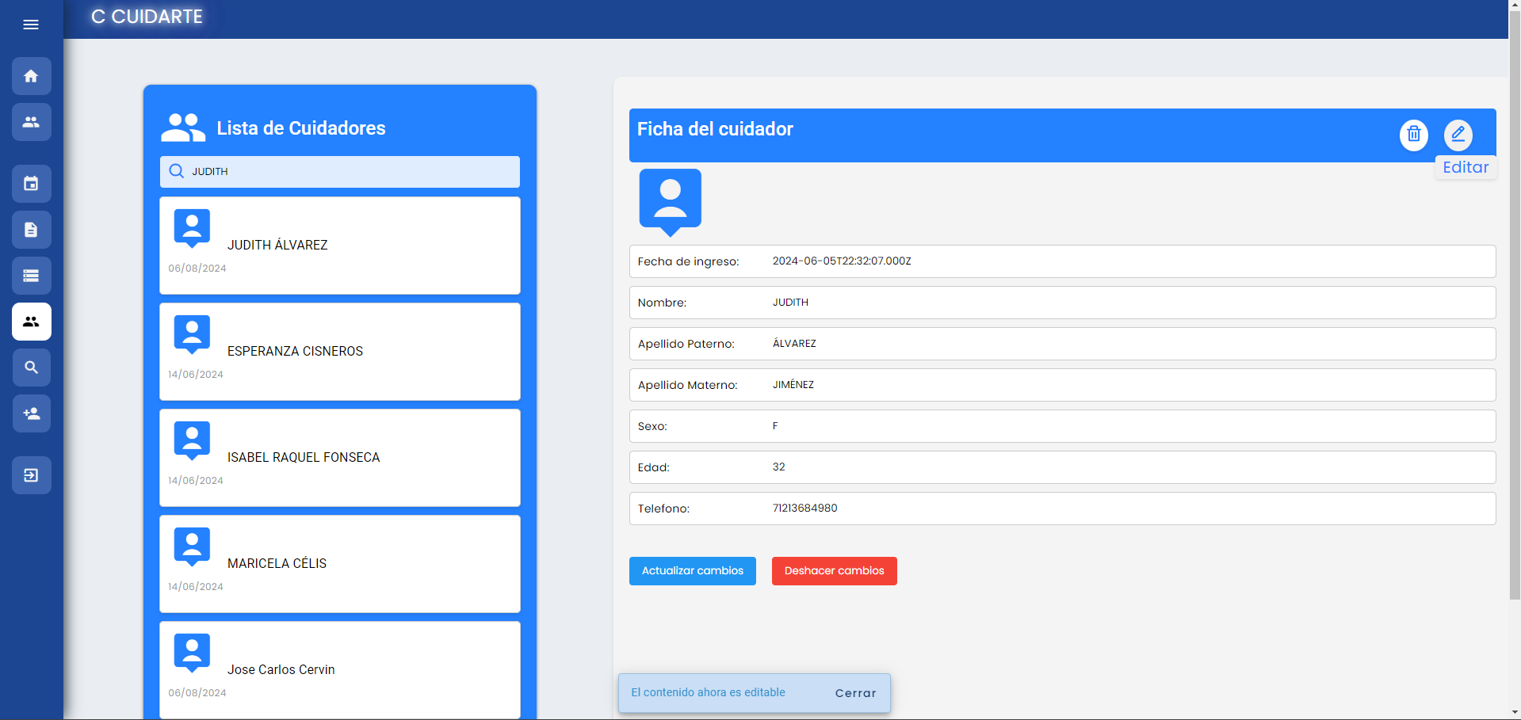
Botones para actualizar datos o deshacer lo escrito para formatear la ficha como estaba antes de ser alterada la informacion.

Consideraciones Importantes
- Color de Programas: Cambia de color según el programa que beca al paciente (FGRA azul, NMP café, SLIM azul, CECPAM rosa pastel, Privados lila, Otros y especificar).
- Campos de Diferenciación: Niños, Adultos.
- Botón de Estatus: Cambiar estatus del paciente (Activo, Cancelado, Falleció, Suspendido, Alta).
- Actualización de Datos: Permitir la corrección de datos y la actualización de cuidadores, días de servicio, horarios y costos.
- Histórico: Mantener un histórico de servicios recibidos durante todo el año.
Soporte y Mantenimiento
- Soporte: Contacta al equipo de soporte a través del correo electrónico o número de teléfono proporcionado en la sección de contacto de la aplicación.
- Mantenimiento: Actualizaciones regulares y mantenimiento serán realizados para garantizar el correcto funcionamiento del software.

